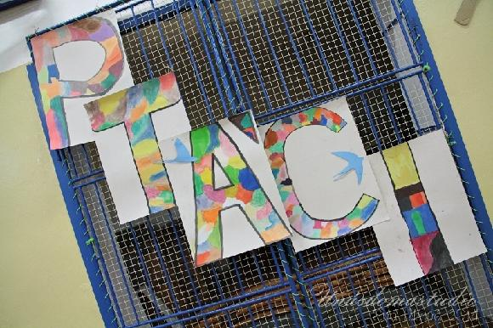

Milí čtenáři,
ŽÁKOVSKÁ KONFERENCE ,
která se konala 11.dubna 2014, je již za námi.
Stálo to mnohé velké úsilí, ale věřím, že se děti dozvěděly mnoho nového a zajímavého.
„Nejbarevnější“ byla vystoupení žáků 1. – 3. třídy. Jednotlivé výstupy tříd byly doplněny ptačím zpěvem a také zpěvem žáků. Na repertoáru byly různé písně od „Kdepak ty ptáčku hnízdo máš“ až po závěrečný „Ptačí tanec“, který zvedl všechny žáky a i mnohé učitele ze židlí. Po ukončení konference, byla tělocvična zpřístupněna rodičům a občanům Bohuslavic. Těm, kteří nepřišli, předkládáme pár snímků.
